**Касуцкая Марта Демидова (Kasucka Marta)**

9 июля 1791 г –крещение (НИАБ 136-13-894, лист 13, №27/1791-р (ориг)), (РГИА 823-2-18, лист 242,№14/1791-р (коп)).

**НИАБ 136-13-894:** Лист 1об. **Метрическая запись №19/1787-р (ориг).**

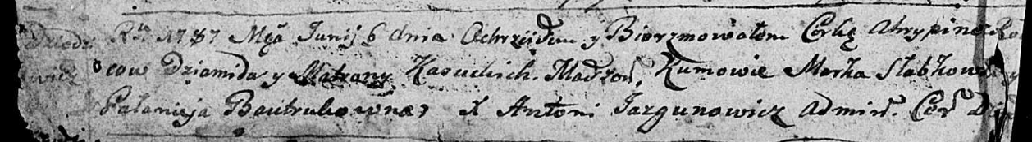

Дедиловичская Покровская церковь. 6 июня 1787 года. Метрическая запись о крещении.

Kasucka Ahrypina - дочь родителей с деревни Дедиловичи.

Kasucki Dziomid – отец.

Kasucka Matrona – мать.

Słabkowski Marko - кум.

Bautrukowna Palanieja - кума.

Jazgunowicz Antoniusz – ксёндз.

**РГИА 823-2-18:** Лист 242. **Метрическая запись №14/1791-р (коп).**

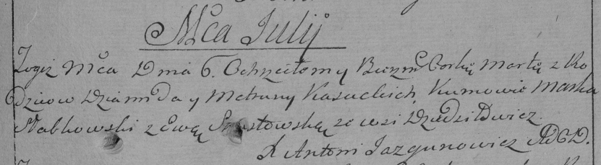

Дедиловичская Покровская церковь. 6 июля 1791 года. Метрическая запись о крещении.

Kasucka Marta – дочь родителей с деревни Дедиловичи.

Kasucki Dziamid – отец.

Kasucka Matruna – мать.

Słabkowski Marko– кум.

Szustowska Ewa- кума.

Jazgunowicz Antoni– ксёндз.